“Mas por que os homens se persuadem que somos menos próprias que eles para ocupar os empregos públicos? Podem porventura dar outra razão senão o costume e o preconceito que têm formado [eles mesmos] por aparências e falta de um exame mais exato? Se quisessem dar-se ao trabalho de remontar à origem das coisas, e julgar os sentimentos e práticas dos homens dos primeiros séculos, pelo que descobrem em si mesmos, não se curvariam, como fazem, ao erro e absurdo porque, olhando as mulheres em particular, conheceriam que, se temos sido sujeitas à sua autoridade, tem sido somente pela lei do mais forte; e se somos privadas do poder e do privilégio que põe o seu sexo acima do nosso, não é por falta de capacidade natural e de merecimento, mas sim por falta de um igual espírito de violência, de uma injustiça manifesta e de uma opressão ilegítima, como a deles.”
“[...] Porque, por um pouco que considere as mulheres como criaturas racionais, e se afaste por um momento as desvantagens que a sua usurpação injusta e tirânica tem lançado sobre elas, ver-se-á que [as mulheres] são pelo menos tão capazes quanto eles de preencher aquelas funções.”

Direitos das mulheres e injustiças dos homens, por Mrs. Godwin traduzido livremente do francês para o português e oferecido às Brasileiras e Acadêmicos Brasileiros por Nísia Floresta Augusta (1832)

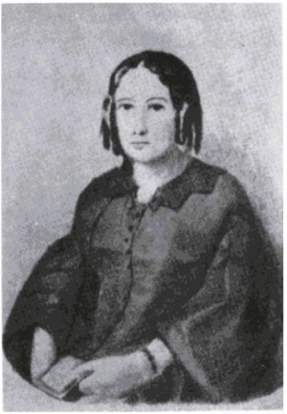
Nísia Floresta (1810-1885)

Era um homem sem máscara, enriquecido
Não do ouro roubado aos iguais seus,
Nem de míseros africanos d’além mar,
Às plagas Brasileiras arrastados
Por sedenta ambição, por crime atroz!
Nem d’empregos qu’impudentes vendem,
A honra traficando! o mesmo amor!!
Mas uma alma, de vícios não manchada,
Enriquecida tinha das virtudes
Que valem muito mais qu’esses tesouros.

Era da natureza o filho altivo,
Tão simples como ela, nela achando
Toda a sua riqueza, o seu bem todo...
O bravo, o destemido, o grão selvagem
O Brasileiro era, ... — era um Caeté! —

A lágrima de um Caeté (1849)

Onde estão, fero Luso ambicioso,
Estes bens, qu’eram nossos?
Porangaba perdi, perdi os filhos;
Ai de mim! inda vivo!!
Com a Pátria lá foram esses tesouros!
O pranto só me resta!...

Só me resta um sentir, um só desejo,
Desejo da vingança!
Vingança de selvagem tão tremenda,
Tão nobre como ele!

[...]

Vingança contra os tiranos
Que a nossa terra tomaram!
Que com perfídia e astúcias
Alguns dos nossos armaram!
Com eles pereça a glória
Nos anais de sua história!

Sobre os nossos opressores
Mande o céu seu raio ardente!
E na Pátria dos Caetés
Sofram eles dor pungente!
Mas dor tão grande, que possa
Fazê-los lembrar da nossa!...
(Nísia Floresta, A lágrima de um Caeté, 1849)

“A sombra já se retirou da face da terra e Martim viu que ela não se retirava ainda da face da esposa, desde o dia do combate.
- A tristeza mora n’alma de Iracema!
- A alegria para a esposa só vem de ti; quando teus olhos a deixam, as lágrimas enchem os seus.
- Por que chora a filha dos tabajaras?
- Essa é a taba dos pitiguaras, inimigos de seu povo. A vista de Iracema já conheceu o crânio de seus irmãos espetado na caiçara; seu ouvido já escutou o canto de marte dos cativos tabajaras; a mão já tocou as aramas tintas do sangue de seus pais.
A esposa pousou as duas mãos nos ombros do guerreiro e reclinou ao peito dele:
- Iracema tudo sofre por seu guerreiro e senhor. A ata é doce e saborosa; mas quando a machucam, azeda. Tua esposa quer que seu amor encha teu coração das doçuras do mel”
(José de Alencar, Iracema, 1865)

